Materi :

Java Database Programming

- Introduction to MySQL and JDBC

- Database Table

- Show Data

- Insert Data

- Update Data

- Delete Data

- Prepare Statement

Oke jadi ini intinya lanjutan dari yang pertemuan GUI kemaren. Cuma ini nanti di GUInya bisa terhubung ke database. Jadi pastiin kalian udah install XAMPP dulu. Karena kita bakal pake apache dan mysql dari si XAMPP itu.

Kalau udah install xampp langsung coba buka aja

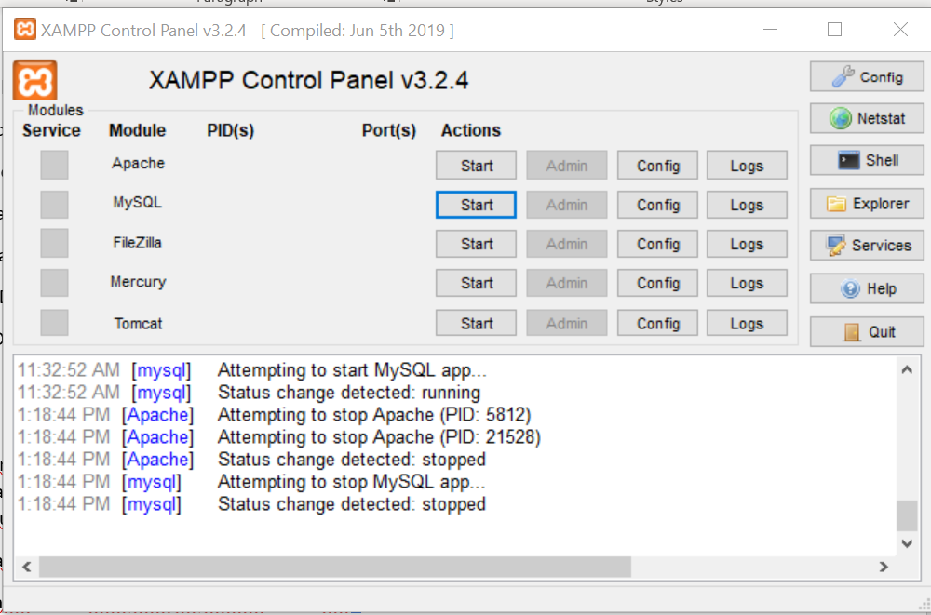

Lalu pencet start pada apache dan mysql.

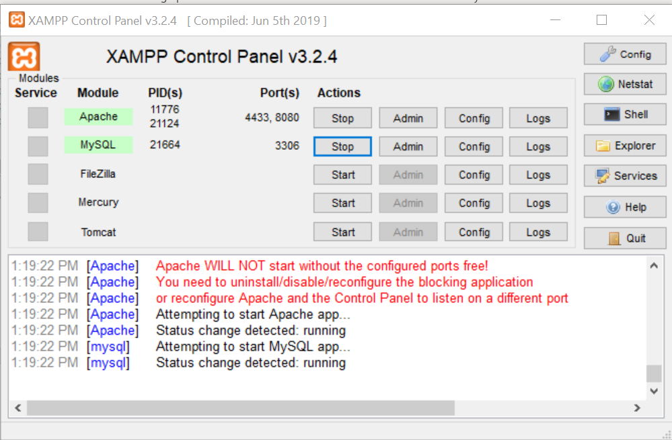

Nanti akan muncul seperti ini.

Di connect.java kita ada menulis host: localhost:3306 nah ini maksudnya. Jadi localhost mengacu ke xampp kita 3306 itu port dari mysql. Kalian bs liat dari gambar xampp diatas

Lalu buka saja phpMyAdmin di browser kesayangan kalian dengan cara localhost:portberapa/phpMyAdmin

Untuk portberapa kalian bs liat di apache dipunya saya ada angka 4433 dan 8080 berarti port yang saya gunakan itu 8080 jadinya localhost:8080/phpMyAdmin

Jadi disesuaikan dengan computer kalian ya.

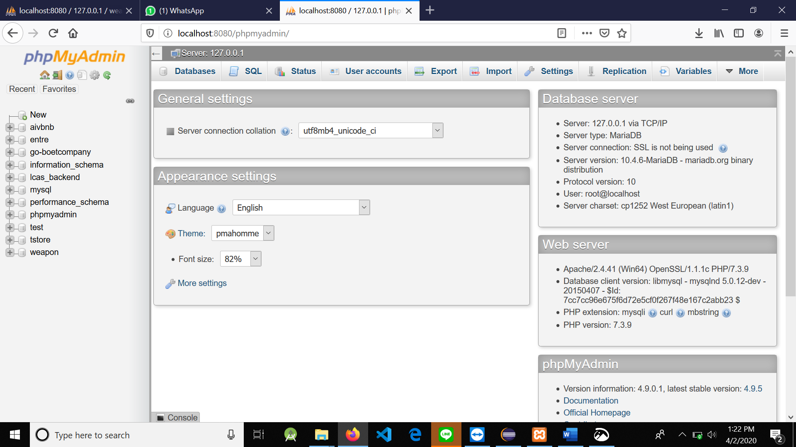

Jika sudah nanti akan terbuka halaman seperti ni.

Kita pencet new yang ada disebelah kiri untuk buat database

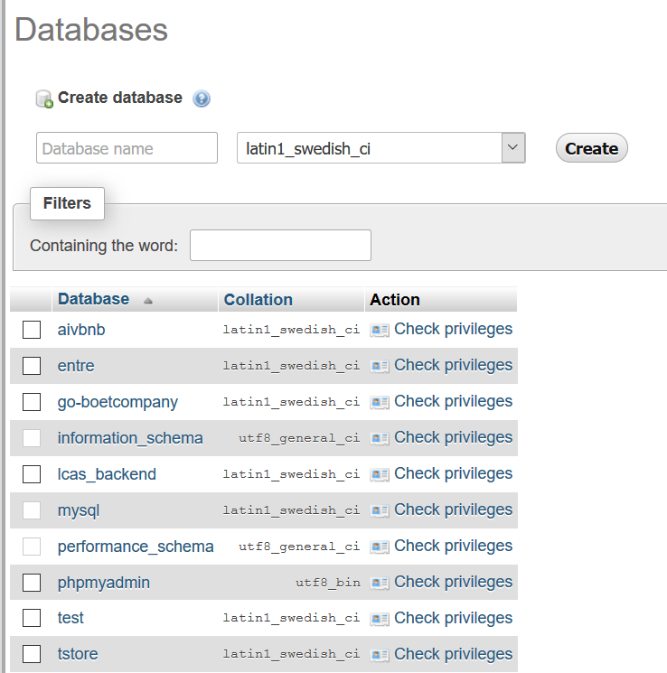

Lalu isi databasename dengan weapon (sesuaikan dengan connect.java kalian) pilih create sehabis itu.

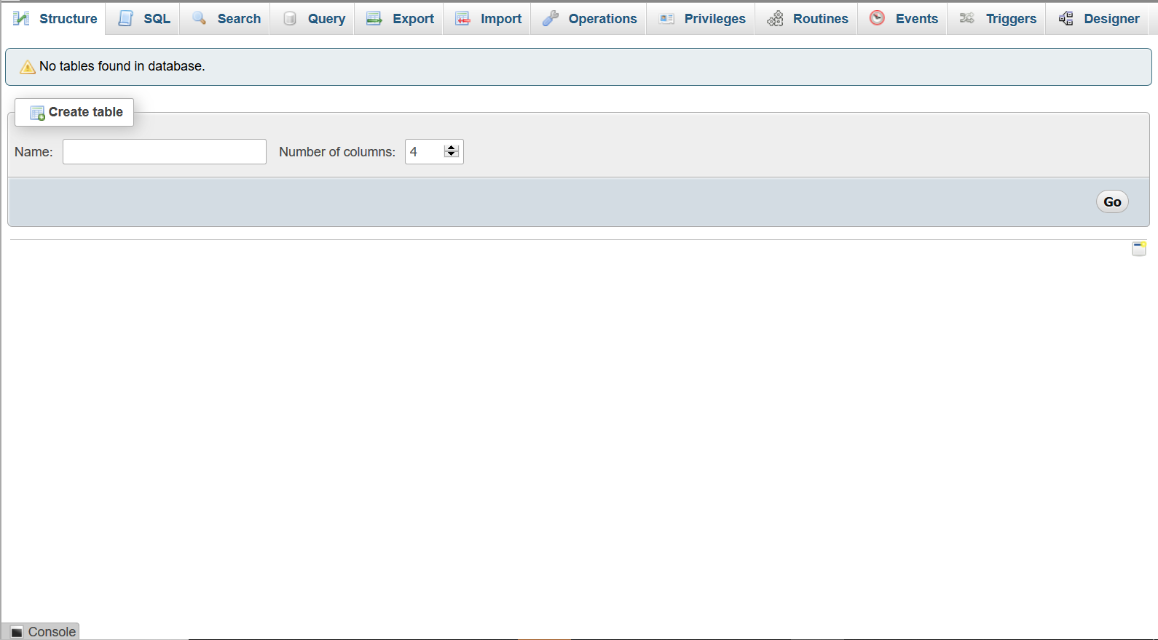

Nanti akan muncul seperti ini. Jika sudah kita sekarang buat tablenya terlebih dahulu yaitu weapondata. Seperti gambar dibawah ini:

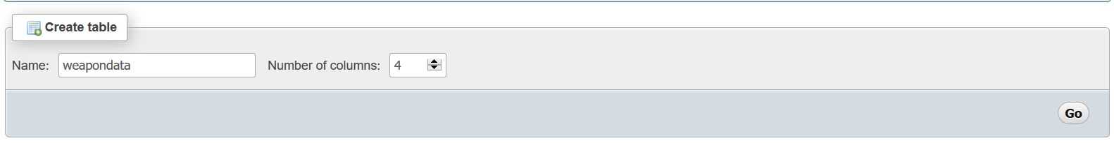

Disetiap table itu ada kolom pasti kan. Nah itu disesuaikan kalian mau bikin berapa kolom dalam satu table. Kalau udah pencet go nanti akan muncul seperti ini.

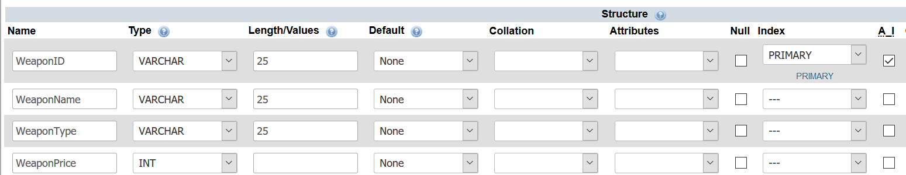

Diisikan sesuai kebutuhan kita. Length/values itu maksimal ingin berapa. Dan JANGAN LUPA WEAPONID CEKLIS KOTAK A_I YANG ADA DISEBELAH KANAN AGAR AUTO INCREMENT. Kalau sudah pencet save

Lalu klik table weapondata yang ada disebelah kanan. Nanti akan muncul seperti dibawah ini:

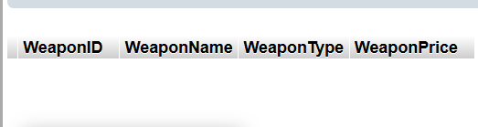

Ini artinya kalian sudah sukses untuk buat database dengan table dan kolomnya juga. Kini database sudah siap kita hubungkan dengan aplikasi GUI kita.

selanjutnya kalian bikin dulu aja GUInya kayak gini :

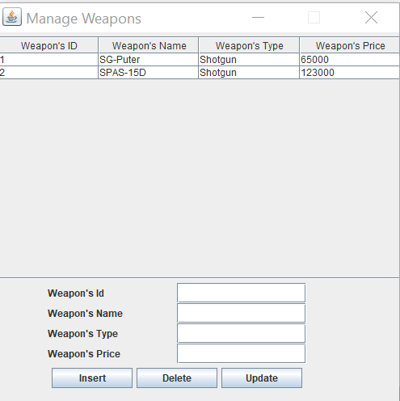

Nah untuk datanya kayak sg puter dan spas dan temen-temennya. Itu dari database. Jadi kalian bikin dulu aja kosong ga ada datanya gitu.

Buat kodingan GUInya :

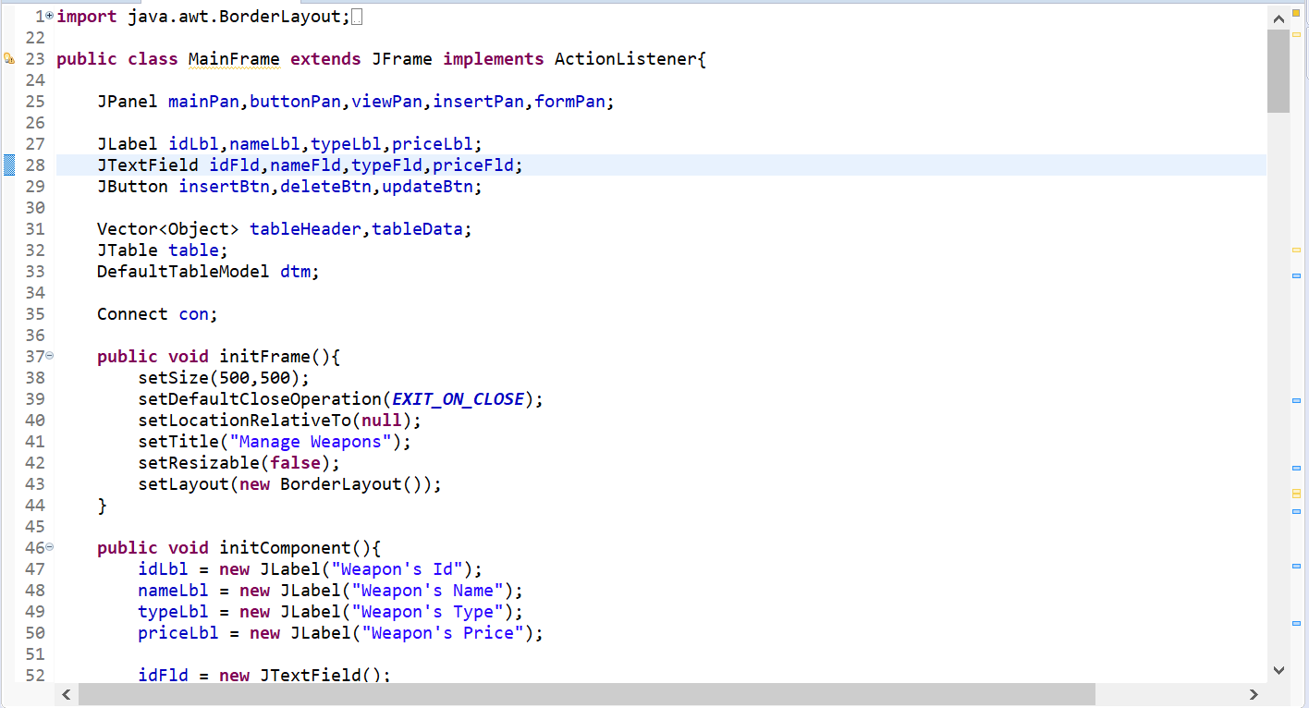

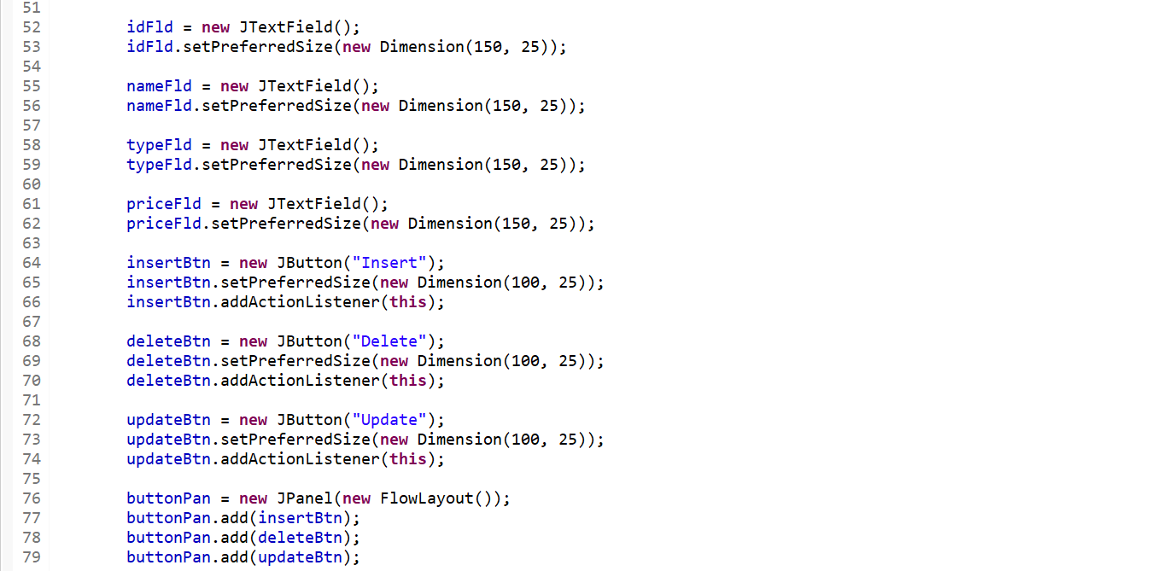

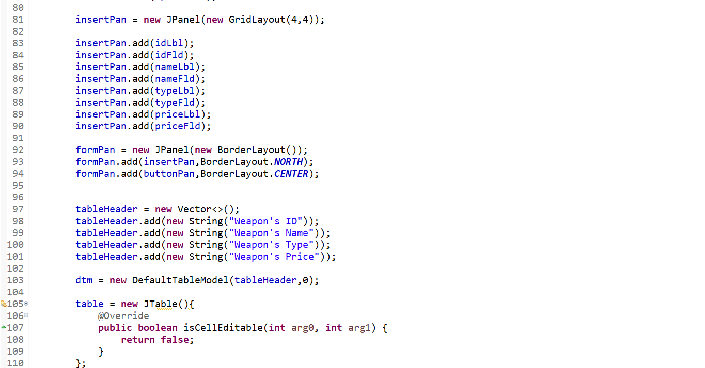

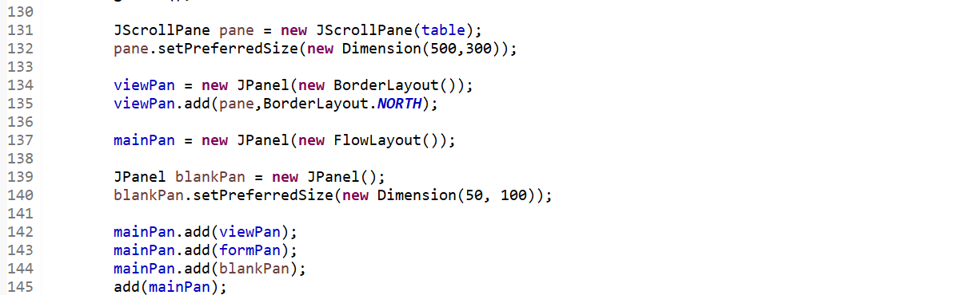

Jangan lupa jalanin constructornya

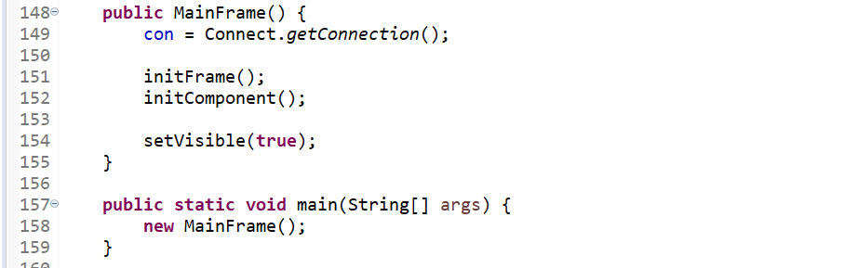

Kalua udah itu kan ada Connect ya? Itu kelas yang akan kita buat juga buat ngehubungin si GUI kita ke databasenya.

Nah sekarang kita buat kelas Connect.javanya dulu dan kita akan pakai prepared statement.

Apa itu prepared statement?

Jadi intinya prepared statement ini dia yang buat mencegah adanya serangan hacker dengan metode yang biasa dipakai itu Namanya SQL Injection. Dengan menggunakan prepared statement ini serangan hacker ini dapat dicegah.

Ini code untuk Connect.javanya

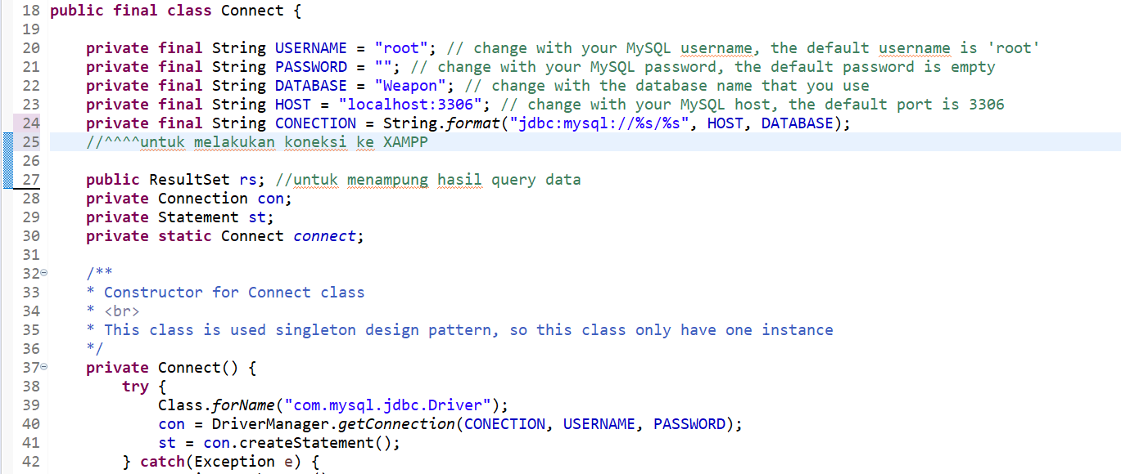

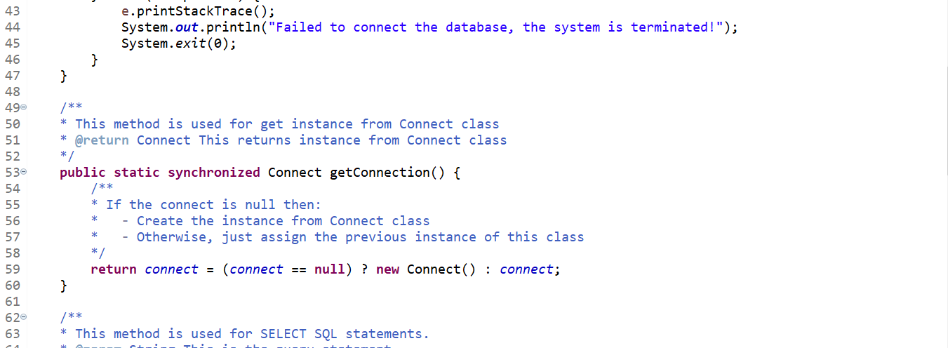

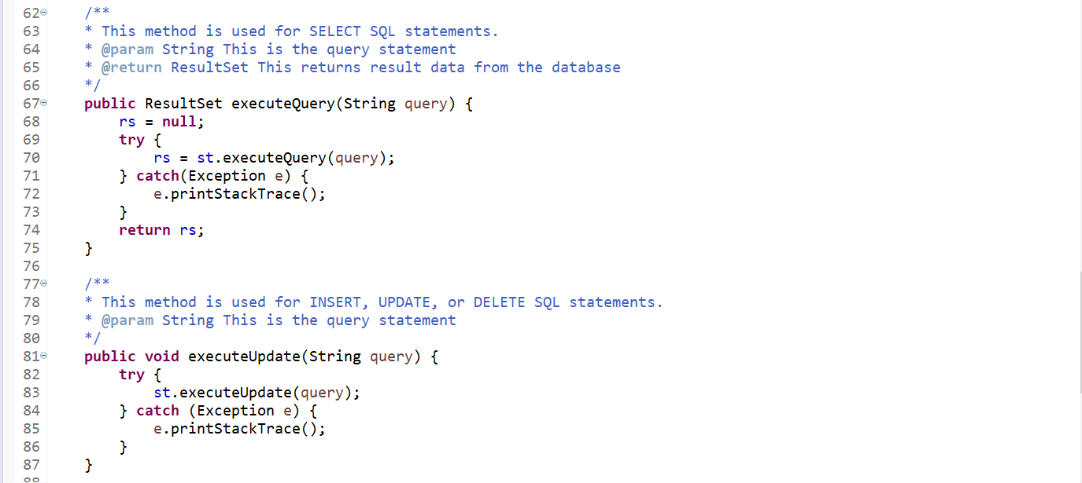

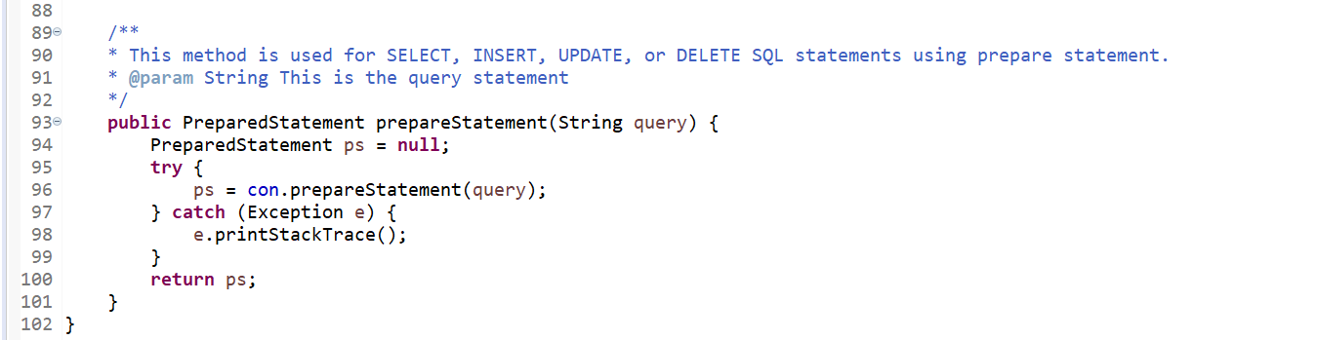

Nah kalau kalian liat itu kan dia udh implements si action listener kan (yang ada di class MainFrame)? Berarti sekarang kita tinggal pasang si action listener ini ke button2 yang ada. Biar bs bedain nanti mana yang buat insert update dan delete.

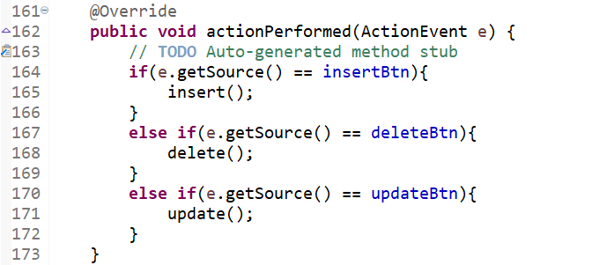

Nah sekarang baru kita buat function untuk insert

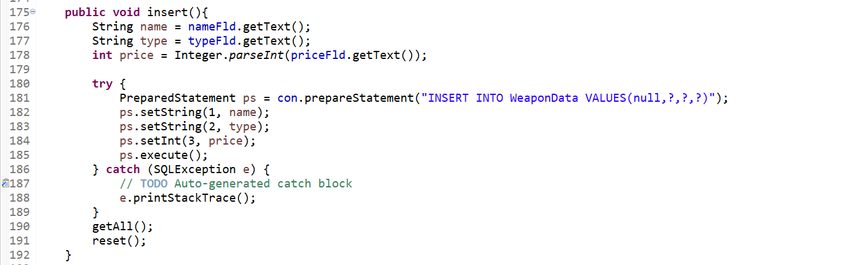

Disini logicnya kelihatan pertama kita tampung apa yang kita input kedalam suatu variable lalu baru jalankan prepared statement.

Itu seperti query biasa untuk insert tapi ada bedanya. Disitu ada ? ? ? itu bedanya prepared statement dan tidak ada disitu. Jadi kita akan mengganti ? dengan data yang kita punya

Kalua kita lihat disitu ad ps.setstring disitu untuk parameternya. Ps.setString(tanda_tanya_keberapa,datanya);

jadi nanti jadinya INSERT INTO WeaponData VALUES(null,isi_variable_name,isi_variable_type,isi_variable_price);

lalu itu kenapa NULL? Kebetulan itu mengacu ke WeaponID yang ada di database. Di database saya udah setting dia itu auto increment. Jadi weaponID akan otomatis bertambah ketika ada data yang masuk jadi kita ga perlu masukin lagi.

Kalo fungsi GetALl() dia buat load ulang data yang akan tampil ke table. Sedangkan reset() itu nanti buat reset field yang ada. (nanti kita akan buat functionnya)

Selanjutnya kita akan buat function delete

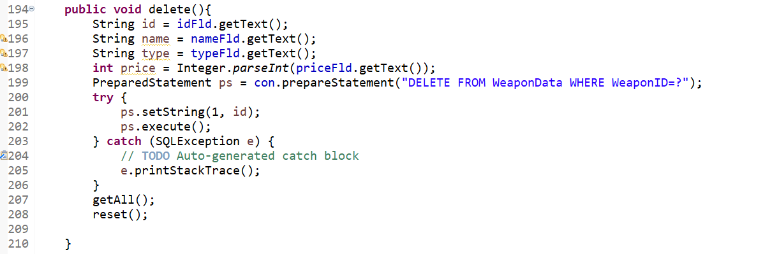

Ini sama aja sebenernya yang penting kita dapetin IDnya aja sih. Karena itu nanti buat kondisi delete ke databasenya.

Ini untuk function update

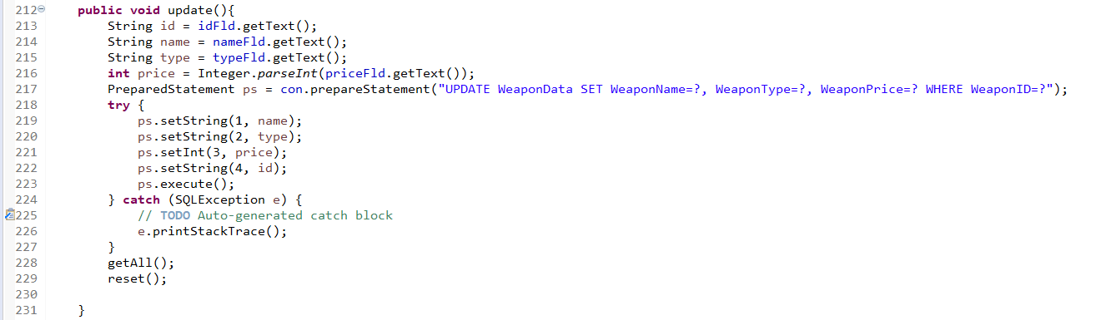

Jadi disini intinya juga sama kita ambil semua data yang diinput user lalu kita cocokan dengan kondisi where weaponid keberapa yang ingin kita update

Ini function untuk show data ke dalam table

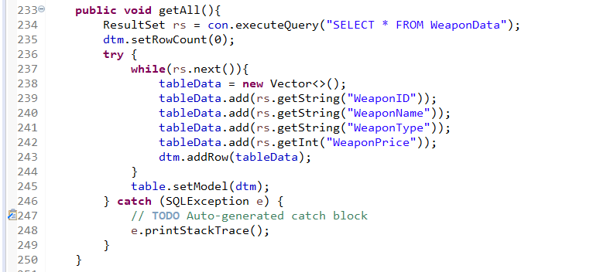

Jadi si object resultset si rs akan menampung semua data hasil query dari SELECT * FROM weaponData

Lalu dtm.setrowcount(0); agar setiap kita memanggil dia dari row ke 0 kalau tidak nanti jd banyak duplikat setiap kita manggil dia

Setelah itu baru kita looping si object rs abis itu kita tampung semua datanya kedalam suatu vector dulu baru setelah itu masukan datanya ke dalam si dtm. Dtm itu kalau kalian inget object diatas yang kita bikin dari DefaultTableModel. Jadi kita simpen semua data ke model tablenya dulu

Baru kalo udah semua kita masukin model kita yang isi data tadi ke dalam si table. (table.setModel(dtm);

Ini fungsi reset untuk menghapus semua inputan yang udh kalian tulis di textbox

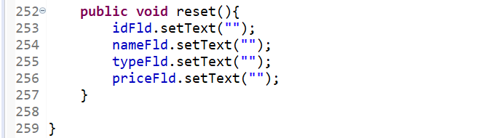

Untuk codingan full dan urut class mainframe :

MainFrame.Java

